|  |  |
| --- | --- |
| **DESARROLLO CURRICULAR EXPERTO TEMÁTICO**  **TECNOLOGÍA E INFORMÁTICA, SEGUNDO, GUÍA 2** | |
| INFORMACIÓN DE LA LECCIÓN 1 | |
| **Grado** | **Segundo** |
| **Número de guía** | **2 – Servicios públicos** |
| **Lección** | **1** |
| **Nombre de la lección** | **El agua** |
| **Duración en semanas** |  |
| INTRODUCCIÓN | |
|  | Los servicios públicos permiten resolver las necesidades de una comunidad. Los principales son: el agua, la luz eléctrica, el gas, el transporte y el Internet.  En esta lección aprenderás cómo llega el agua hasta tu casa y cómo hacer buen uso de ella. |
| MARCOS REFERENCIALES | |
|  | **Estándar de competencia:**   * Identificar bienes y servicios que ofrece mi comunidad. * Identificar técnicas y conceptos de otras disciplinas que se han empleado para la generación y evolución de sistemas tecnológicos.   **Elemento de competencia:**   * Identifico algunos bienes y servicios que ofrece mi comunidad y velo por su cuidado y buen uso valorando sus beneficios sociales. * Identifico y explico técnicas y conceptos de otras disciplinas que se han empleado para la generación y evolución de sistemas tecnológicos (alimentación, servicios públicos, salud, transporte). |
| DESARROLLO TEMÁTICO | |
| TEMA 1:EL AGUA | El agua es un servicio público fundamental porque nos permite:   * **Lavar los alimentos** * **Asearnos** * **Asear la casa** * **Regar las plantas** * **Preparar los alimentos** * **Hidratarnos** |

**Agua potable**

|  |  |
| --- | --- |
|  | **Es aquella que se puede beber sin que halla ningún riesgo para nuestra salud, debido a que, gracias a un proceso de purificación, no representa un riesgo para nuestro organismo.** |

**¿Cómo llega el agua a nuestras casas?**

Este proceso requiere de grandes instalaciones y el trabajo de muchas personas.

|  |  |
| --- | --- |
| **1** | El primer paso del tratamiento es recoger el agua proveniente de fuentes superficiales, como lagunas y ríos. |
| **2** | Luego, se separa la arena y las pequeñas partículas que contiene, para finalmente agregarle una dosis de flúor y cloro para que esta se vuelva potable. |
| **3** | Cuando el agua se encuentra limpia, este líquido es conducido a tuberías hasta la llave de tu casa. |

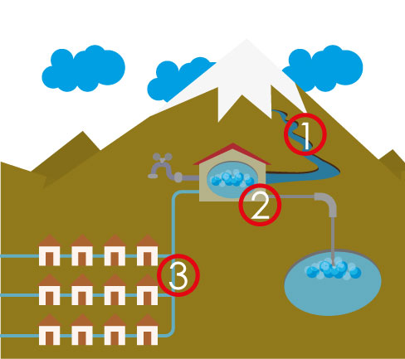

**¿Cómo sale el agua de nuestras casas?**

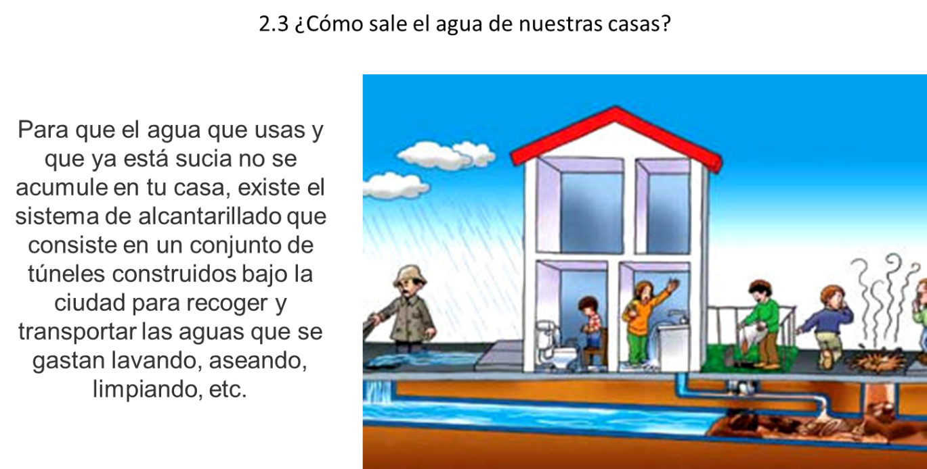

**La factura del agua**

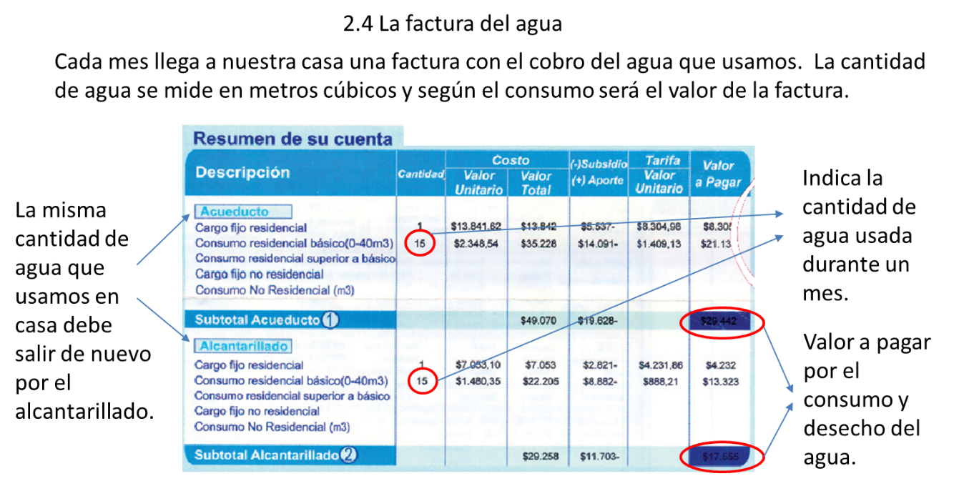

**Escasez de agua**

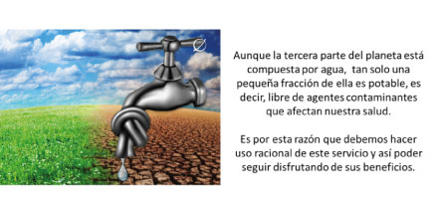

**¿Cómo podemos ahorrar agua?**

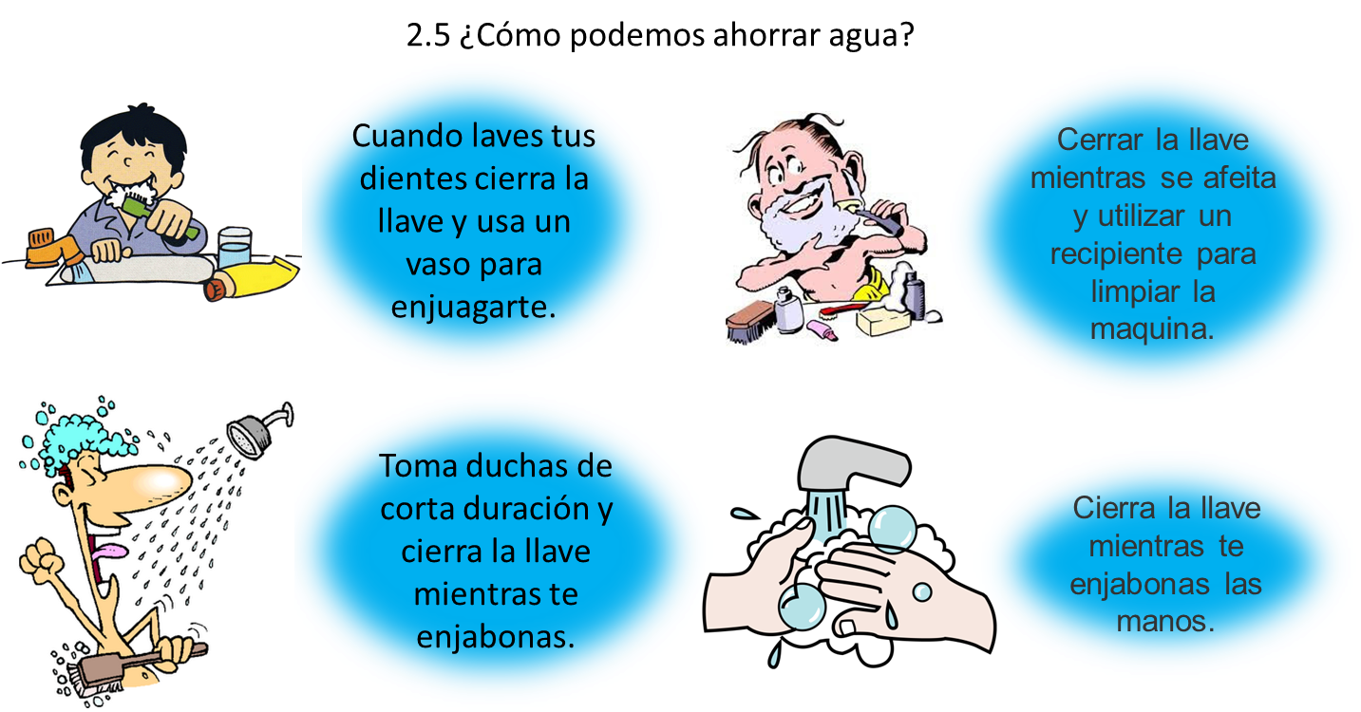

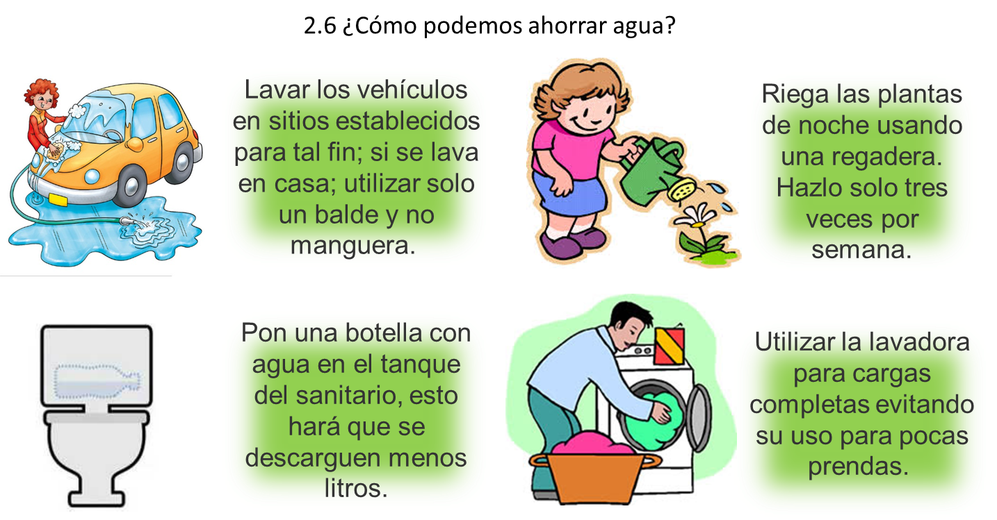

|  |  |
| --- | --- |
|  | |
| Actividad de Conceptualización | |
|  | * Selecciona los siete (7) principales servicios públicos que llegan hasta tu casa:  |  |  |  |  | | --- | --- | --- | --- | |  |  |  |  | | Electricidad | Educación | Gas | Deporte |  |  |  |  |  | | --- | --- | --- | --- | |  |  |  |  | | Electricidad | Educación | Gas | Deporte |  |  |  |  |  | | --- | --- | --- | --- | |  | http://www.sunchales.gov.ar/noticia/Files/foto.Noticia.137.1477649_685611014794916_1840790879_n.620.zip.jpg |  |  | | Electricidad | Educación | Gas | Deporte |  * Arrastra los íconos que representan el uso que tiene el agua, al campo donde corresponden:  |  |  |  | | --- | --- | --- | |  |  |  | |  |  |  |  |  |  |  | | --- | --- | --- | |  |  |  | | Asearnos | Regar las plantas | Lavar los alimentos | |  |  |  | | Preparar los alimentos | Asear la casa | Hidratar | |
| Actividad de Dinamizar competencias | |
|  | * Arrastra el número (1, 2 ó 3) hasta el paso del proceso correspondiente que permite que el agua llegue a nuestras casas:      |  |  |  | | --- | --- | --- | |  |  |  | | El primer paso del tratamiento es recoger el agua proveniente de fuentes superficiales, como lagunas y ríos. | Luego, se separa la arena y las pequeñas partículas que contiene, para finalmente agregarle una dosis de flúor y cloro para que esta se vuelva potable. | Ya cuando el agua se encuentra limpia, este líquido es conducido a tuberías hasta la llave de tu casa. |  * Completa el siguiente esquema, sobre la forma de ahorrar agua, relacionando las imágenes con los textos dados:   Riega las plantas de noche usando una regadera.  Cuando laves tus dientes cierra la llave y usa un vaso para enjuagarte.  Lavar los vehículos en sitios establecidos para tal fin.  Utilizar la lavadora para cargas completas.  Cierra la llave mientras te enjabonas las manos.  Toma duchas de corta duración y cierra la llave mientras te enjabonas.  Cerrar la llave mientras se afeita y utilizar un recipiente para limpiar la máquina.   |  |  | | --- | --- | | Imágenes | Descripción | | http://1.bp.blogspot.com/-1UtVxmLl4Wo/Tqwb6yT1tbI/AAAAAAAAXJs/ICPl9rma9ck/s1600/imagenesdeverbosparaimprimir11.gif |  | | http://4.bp.blogspot.com/_Deb3_5q5Mbg/SqBL5LedtXI/AAAAAAAAAko/ndIWFsgZcqg/s400/ba%C3%B1arse |  | | http://2.bp.blogspot.com/_yS0Arm1cN70/TRcJhsU-YdI/AAAAAAAAEdo/NeA-d2MwIJE/s320/01.jpg |  | | http://pequenosaprendizajes.files.wordpress.com/2012/04/manios.png |  | | http://2.bp.blogspot.com/-qc31xSBuAx0/T7OVQhP1-NI/AAAAAAAAAG4/zlaBnjiLXRQ/s400/LAV.jpg |  | | https://encrypted-tbn2.gstatic.com/images?q=tbn:ANd9GcRuZQE1DopH6L6Q2ZgJO0PybRXEU0vd0wt6sV9FkUEv_5nkjtsj |  | | https://c1.staticflickr.com/7/6058/6318596971_d823a378ab_z.jpg |  | |
| Actividad de Socialización | |
|  | * Escribe falso (**F**) o verdadero (**V**) al frente de cada frase:  |  |  |  | | --- | --- | --- | |  | El agua es fundamental para la vida en nuestro planeta. | **…** | |  | El agua salada se encuentra en los océanos y mares; y el agua dulce en los ríos, arroyos, lagos y lagunas. | **…** | |  | El agua potable es un recurso que no se agota. | **…** | |  | El agua que usamos en casa se limpia para regresar a los ríos y mares. | **…** | |

## Amiguito, ¡felicitaciones por el desarrollo de tus actividades!

